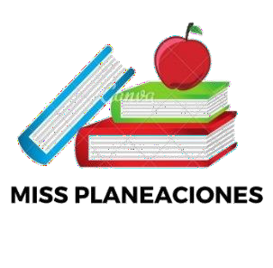
SEMANA DEL 24 DE ENERO AL 28 DE ENERO DE 2021
ESCUELA PRIMARIA:
TERCER GRADO
MAESTRO (A) :

Modalidad: ( ) presencial ( )virtual
 | ASIGNATU RA | APRENDIZAJE ESPERADO | ACTIVIDADES | Indicaciones del  maestro según la nueva modalidad
LUNES | Educación Socioemoci onal | Expresa cómo el estado emocional del enojo puede ser regulado en situaciones adversas o aflictivas. | Título: el enojo  Lee, escribe e ilustra en tu cuaderno.  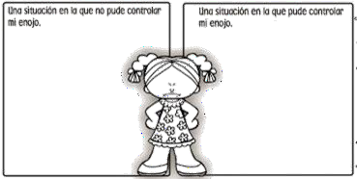
 | Ciencias Naturales | Explica la importancia de cuidar la naturaleza, con base en el mantenimiento de la vida. | Dibuja las acciones que favorecen el cuidado de la naturaleza.  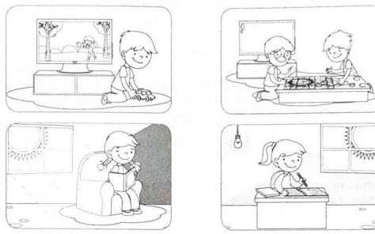

 | Lengua materna | Reflexiona sobre la forma sonora y gráfica de las palabras dentro de un texto. | Los versos de un poema pueden o no tener rima. Cuando los versos de un poema NO tienen rima se les llama versos libres.  La rima es la igualdad o semejanza de sonidos que existe al final de los versos de un poema.  - Subraya del mismo color las palabras que riman.  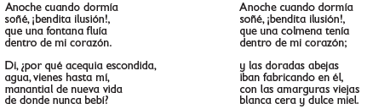
 | Vida saludable | Relaciona los hábitos de higiene y limpieza con las condiciones del entorno que inciden en la prevención de enfermedades comunes en el lugar donde vive. | Con la contingencia estuvimos adquiriendo conocimientos de limpieza e higiene. Escribe en tu cuaderno 10 hábitos de higiene que recomiendes a las personas y así evitar contraer enfermedades.

 | ASIGNATURA | APRENDIZAJE ESPERADO | ACTIVIDADES | Indicaciones del maestro según la nueva  modalidad

MARTES | Lengua materna | Recopila narraciones tradicionales de la región para compartirlas | Lee y responde.  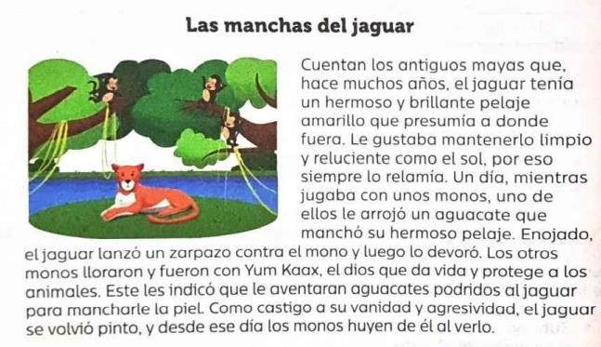
¿Qué tipo de narración tradicional es? ¿Por qué?
¿A que cultura o pueblo pertenece?
 |  |  | Lee y analiza la pagina 110 y 111 del libro de español.
 | Matemáticas | Lectura de información contenida en gráficas de barras. |  | Completa la siguiente información con respecto a la gráfica de barras.  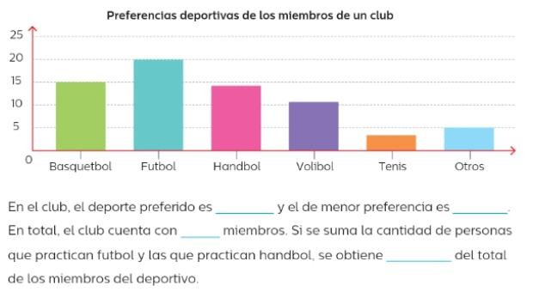
 |  |  |  | Realiza el desafío de la página 59 y 60 de tu libro de matemáticas.

 | Formación cívica | Toma una postura a favor de la igualdad de derechos al participar en acciones solidarias con personas que son discriminadas por alguna condición de género, física, intelectual, cultural, étnica o social. | Analiza la siguiente situación..  En el colegio, hay una alumna nueva, proviene de una comunidad indígena de la entidad, por lo que los alumnos del 3-A la ven de una manera extraña, en el recreo se encuentra sola y nadie se acerca a convivir con ella.  Escribe qué harías si fueras compañero de clase de la alumna nueva, como sería tu actitud hacia ella  . 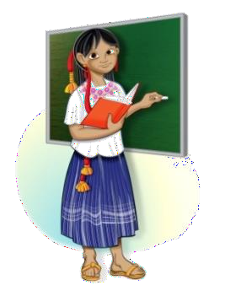
 | Ciencias Naturales | Explica la  importancia de cuidar la naturaleza, con base en el mantenimiento de la vida. | Investiga y responde en tu libreta:  ¿Qué son los desechos sólidos orgánicos?  ¿Qué son los deshechos solidos inorgánicos? Dibuja un ejemplo de cada uno.  Lee las páginas 60 y 61 de tu libro de ciencias.
 | ASIGNATURA | APRENDIZAJE ESPERADO | ACTIVIDADES | Indicaciones del maestro según la nueva  modalidad

MIÉRCOLES | Matemáticas | Lectura de información contenida en gráficas de barras. | Pedro hizo una encuesta acerca del gusto de los deportes en la unidad deportiva y obtuvo los siguientes datos.  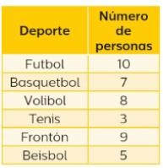
Para presentar la información en una gráfica de barras
- ¿Qué se debe anotar en la parte superior?
- ¿Qué datos deben aparecer en el eje horizontal?
- ¿Qué datos irán en el eje vertical?
- ¿Cuál barra sería la más alta?
 | Ciencias Naturales | Explica la importancia de cuidar la naturaleza, con base en el mantenimiento de la vida. |  | Pinta con rojo los recuadros de los residuos sólidos orgánicos y con azul, los de los desechos sólidos inorgánicos.  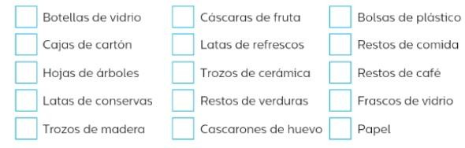
 |  |  |  | Lee las páginas 62, 63 y 64 de tu libro de ciencias.

 | Lengua materna | Recopila narraciones tradicionales de la región para compartirlas | Escribe en los recuadros que tipo de narración es cada texto.  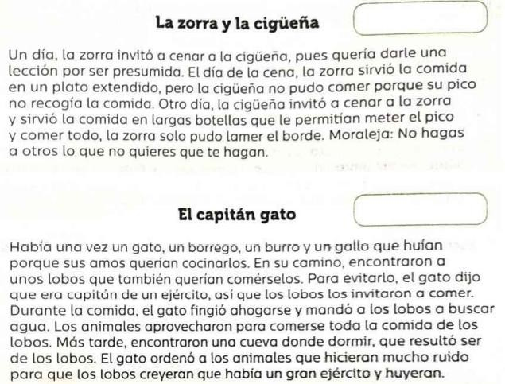  Observa las paginas 112 y 113 del libro de español.
 | Cívica y Ética | Toma una postura a favor de la igualdad de derechos al participar en acciones solidarias con personas que son discriminadas por alguna condición de género, física, intelectual, cultural, étnica o social. | Lee los relatos de los niños. Luego, escribe en tu libreta uno sobre ti.
 | ASIGNATURA | APRENDIZAJE ESPERADO | ACTIVIDADES | Indicaciones del maestro según la  nueva
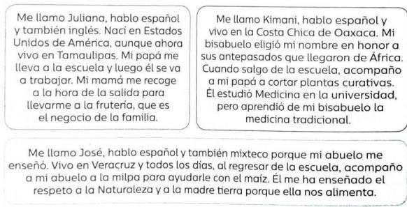

 |  |  |  | modalidad
JUEVES | Ciencias Naturales | Explica la importancia de cuidar la naturaleza, con base en el mantenimiento de la vida. | Escribe en el bote que corresponde los nombres de seis residuos orgánicos y seis inorgánicos. | .
 | Matemáticas | Lectura de información contenida en gráficas de barras | Dibuja las barras de la gráfica de acuerdo con la información de la tabla.  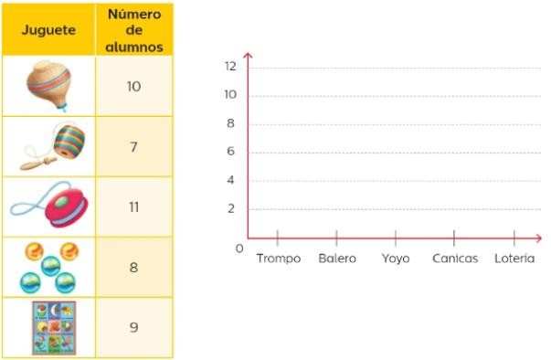  Realiza el desafío de la página 61, 62 y 63 de tu libro de matemáticas.

 | Lengua materna | Recopila narraciones tradicionales de la región para compartirlas | Escribe a que parte de la narración corresponde cada fragmento.  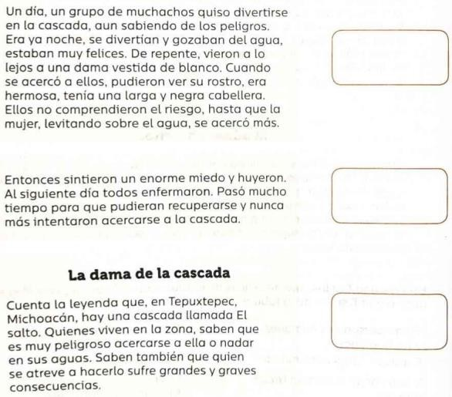
 | ASIGNATURA | APRENDIZAJE ESPERADO | ACTIVIDADES | Indicaciones del maestro según la  nueva modalidad

VIERNES | CONSEJO TECNICO ESCOLAR ACTIVIDAD DE REFORZAMIENTO  Observa la gráfica de barras y contesta en tu libreta.  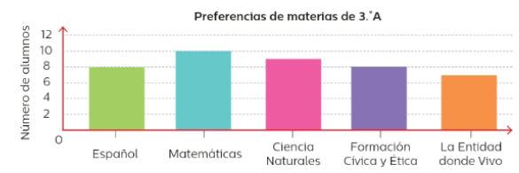  ¿Qué información presenta la gráfica de barras?  ¿Cuántos alumnos prefieren la materia de matemáticas?  ¿Cuántos alumnos prefieren la materia de español?  ¿Qué materia tiene más preferencia: ciencias naturales o formación cívica? Realiza el desafío de la página 64 y 65 de tu libro de matemáticas.

MISS PLANEACIONES
Si te gustan nuestras planeaciones regalanos un like en nuestra pagina de Facebook. https://www.facebook.com/Miss-Planeaciones-100780128994508/

